Základní škola Sedmikráska, o.p.s.
Bezručova 293, 756 61 Rožnov pod Radhoštěm

Střední Amerika – pracovní list

Autor: Mgr. Jolana Sobotková
Vytvořeno: leden 2014
Název: VY_32_INOVACE_Z_14_Regionální geografie_15
7. ročník

Projekt Sedmikráska
CZ.1.07/1.4.00/21.3812

Vzdělávací oblast, tematický okruh, téma vzdělávacího materiálu:
Zeměpis, Regionální geografie, Amerika, Střední Amerika
Metodický list, anotace:
Pracovní list, kde si žáci uvědomí, které státy patří k Střední Americe, které z nich jsou ostrovní a pevninské a jaké jsou jejich základní ekonomické a fyzickogeografické rysy.
V části o Kubě možno využít literatury nebo internetu.

PRACOVNÍ LIST STŘEDNÍ AMERIKA

Doplň do mapy státy, které se řadí k zemím střední - latinské Ameriky (bez Mexika)
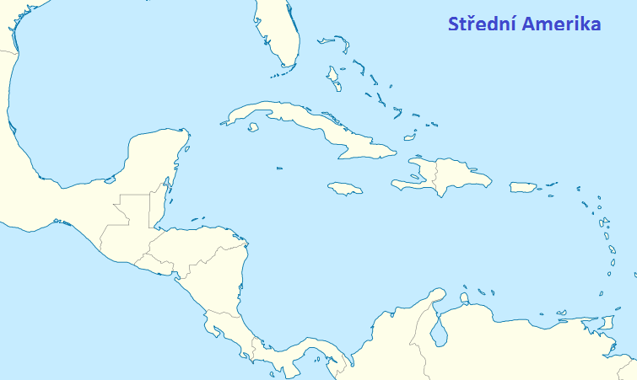
Zeleně zvýrazni ostrovní státy.

Co se v této oblasti pěstuje?..........................................................................................................

V těchto státech převažuje indiánské obyvatelstvo a tzv. mesticové – zjisti, kdo je mestic

Původními obyvateli byli indiáni, byli to především – Mayové – Aztékové – Inkové ?

Zjisti pomocí atlasu, jaké je podnebí ve střední Americe.....................................................................

Zjisti, co je MANGROVE....................................................................................................................

Co všechno se vyrábí z cukrové třtiny:.........................................................................................

Jakým jazykem se převážně hovoří v této oblasti..................................................................................

Kuba patří k ostrovním státům – zjisti o něm několik informací
jaké je hlavní město:
jak tam vypadá politická situace:
které státy s Kubou udržují „kamarádské” vztahy:
co se na Kubě pěstuje:

Jak cukrová třtina vypadá – nakresli

ŘEŠENÍ STŘEDNÍ AMERIKA

Doplň do mapy státy, které se řadí k zemím střední - latinské Ameriky (bez Mexika)
Guatemala
Guatemala
Belize
Honduras
Salvador
Nikaragua
Kostarika
Dominik.rep
Haiti
Kuba
Jamajka
Panama
Portoriko
Zeleně zvýrazni ostrovní státy

Co se v této oblasti pěstuje?......banány, ananas, cukrová třtina, kávovník, kakaovník .............

V těchto státech převažuje indiánské obyvatelstvo a tzv. mesticové – zjisti, kdo je mestic
příslušník rasy vzniklé smíšením genů původního domorodého obyvatele a Evropana (Španěla)

Původními obyvateli byli indiáni, byli to především – Mayové – Aztékové – Inkové ?

Zjisti pomocí atlasu, jaké je podnebí ve střední Americe....subtropické až tropické, poměrně dost srážek.........

Zjisti, co je MANGROVE.....porosty pobřežních oblastí, které díky vzdušným kořenům jsou schopny žít na suchu, ale i při vyšší hladině vody
Co všechno se vyrábí z cukrové třtiny:... třtinový cukr, alkohol, melasa, krmivo, papír
Jakým jazykem se převážně hovoří v této oblasti........španělsky..............................

Kuba patří k ostrovním státům – zjisti o něm několik informací
jaké je hlavní město a počet obyvatel: Havana (La Habana), přes 11 milionů
jak tam vypadá politická situace: totalitní stát – vládne jen jedna strana – komunistická, politická i občanská nesvoboda, cenzura
které státy s Kubou udržují „kamarádské” vztahy: Venezuela, Čína, Bolívie
co se na Kubě pěstuje: cukrová třtina, tabák, káva, citrusy, banány ….

Jak cukrová třtina vypadá – nakresli

TENTOTWO. wikimedia.commons [online]. [cit. 2.1.2014]. Dostupný na WWW: http://commons.wikimedia.org/wiki/File:Middle_America_location_map.svg?uselang=cs

